

**ESCUELA SUPERIOR POLITÉCNICA DEL LITORAL**

**INSTITUTO DE CIENCIAS MATEMÁTICAS**

**INGENIERÍA EN AUDITORÍA Y CONTADURÍA PÚBLICA AUTORIZADA**

**Diciembre 08 de 2010**

**MÉTODOS CUANTITATIVOS I PRIMERA EVALUACIÓN**

**Nombre: …………………………………… Paralelo: …………**

**Firma: ……………………………………… # Matrícula: ………………**

**TEMA 1**

1. **Determine la correspondiente forma proposicional del siguiente enunciado:**

**VALOR: 10 puntos**

**“¡Cuanta verdad!, No puede ser, que seamos amantes de la moral y fieles seguidores de la corrupción al mismo tiempo. También, que seamos ejemplo de nuestros hijos, si tenemos valores y no somos seguidores de la corrupción. Por ello, no seremos ejemplo de nuestros hijos sólo si somos seguidores de la corrupción o no somos amantes de la moral”**

**b) Si reconoce la estructura anterior como un razonamiento, determine su validez; caso contrario, justifique su análisis.**

**TEMA 2**

**Empleando leyes del Álgebra Proposicional e indicando sus nombres respectivos, demuestre que:**



**VALOR: 8 puntos**

**TEMA 3**

**Dada la función:**

$$f\left(x\right)=\left\{\begin{aligned}e^{x}-1; x≥0 \\ \ln\left(-x\right); -1≤x<0 \\ cos\left(\frac{π}{2}x\right); x<-1\end{aligned}\right.$$

**VALOR: 10 puntos**

1. **Construya su gráfica.**



1. **Determine el valor de: $μ\left(f\left(3\right)\right)-⟦f\left(-2\right)⟧$**
2. **Determine la regla de correspondencia de la función $g\left(x\right)=sgn\left(f\left(x\right)\right)$**
3. **Construya la gráfica de $g$.**



**TEMA 4**

**El caudal o rapidez de descarga de agua por año en la desembocadura del río Orinoco en Sudamérica, se puede calcular mediante la siguiente función:**

$$F\left(t\right)=26000 sen\left[\frac{π}{6} (t-5.5)\right]+42000; \frac{π}{6} (t-5.5)∈\left[0,π\right]$$

**donde *t* es el tiempo en meses y *F(t)* es el caudal en $\frac{m^{3}}{s}.$ Determine aproximadamente durante cuántos meses de cada año el caudal alcanzará al menos $55000\frac{m^{3}}{s}.$**

**VALOR: 8 puntos**

**TEMA 5**

**Utilizando los tres primeros términos del desarrollo de un binomio, calcule el valor aproximado de ${\left(1.2\right)}^{10}$**

**VALOR: 8 puntos**

**TEMA 6**

**En la figura aparece un árbol genealógico con la generación actual (usted) y tres generaciones anteriores, con un total de 12 abuelos. Utilizando progresiones, si buscara en su historia familiar hasta 10 generaciones anteriores, ¿cuántos abuelos encontraría? (Use las fórmulas y el criterio matemático que corresponda)**

**VALOR: 8 puntos**

**Usted**

**Madre**

**Padre**

**TEMA 7**

**Un aeroplano de reconocimiento que vuela a 10000 pies por arriba de un punto R sobre la superficie del agua, localiza un submarino a un ángulo de depresión de 45° y un buque tanque a un ángulo de depresión de 30°. Determine la distancia entre el submarino y el buque tanque.**

**VALOR: 8 puntos**

**TEMA 8**

**A partir de la ecuación $16x^{2}+25y^{2}-32x-100y-284=0$:**

**VALOR: 10 puntos**

1. **Identifique el lugar geométrico y grafíquelo especificando todos sus elementos.**

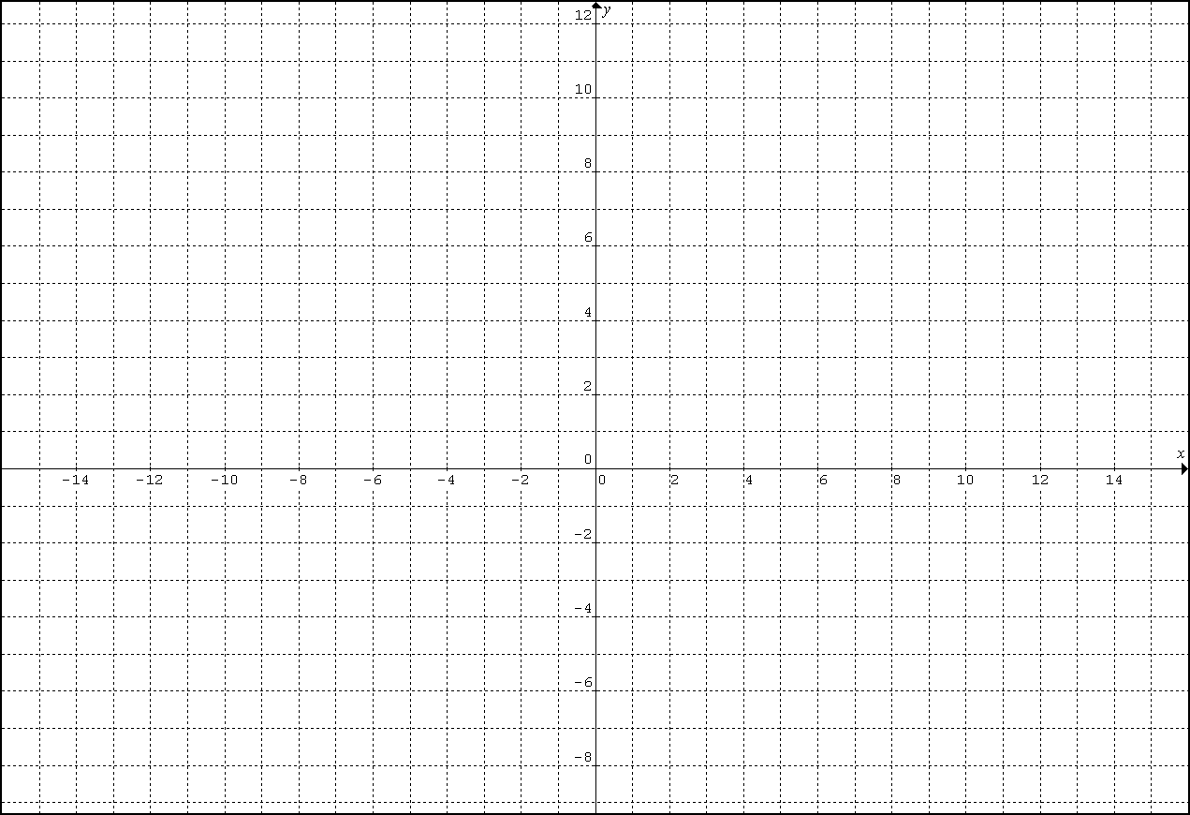

1. **Determine el área del triángulo isósceles limitado por el segmento rectilíneo que une los dos focos de la cónica identificada en el literal anterior; con los segmentos rectilíneos trazados desde un mismo punto de la cónica hasta sus focos.**